Памятка
Комплекс упражнений УГГ для учащихся
№ | Фото | Упражнение
1. | 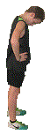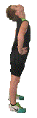  б  а | И.П.- стоя ноги врозь, руки на поясе.  1-2- наклон головы вперед.  3-4- наклон головы назад.  Выполнить по 6-8 раз.  Темп - медленный.
2. | 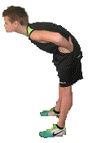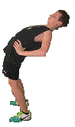  б  а | И.П.- стоя ноги врозь, руки на поясе.  1-2- наклон туловища вперед.  3-4- наклон туловища назад.  Выполнить по 8-10 раз.  Темп - средний.
3. | 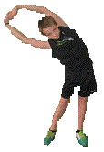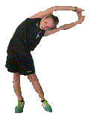  б  а | И.П.- стоя ноги врозь, руки вверх, кисти в замок, наружу.  1-2- наклон туловища вправо.  3-4- наклон туловища влево.  Выполнить по 6-8 раз в каждую сторону.  Темп - средний.
4. | 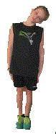  б  а | И.П.- основная стойка (ноги вместе, руки вдоль туловища).  1-2- наклон головы вправо.  3-4- наклон головы влево.  Выполнить по 6-8 раз в каждую сторону.  Темп - медленный.
5. | 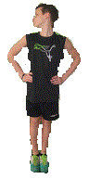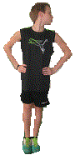  б  а | И.П.- основная стойка руки на поясе.  1-2- поворот головы вправо.  3-4- поворот головы влево.  Выполнить по 6-8 раз в каждую сторону.  Темп - медленный.
6. | 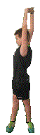  б  а | И.П.- стоя ноги врозь, руки вверх, кисти в замок, наружу.  1-2- поворот туловища вправо.  3-4- поворот туловища влево.  Выполнить по 8-10 раз в каждую сторону.  Темп - средний.

